这一实战使我明白到对同样的界面的实现方法有多种，要慢慢形成一看到界面就开始想用那种方法去实现会比较好。

这一实例再次熟悉 了图文排版<dl></dl>应用，布局实现，慢慢用到了<dl>/<strong>、<span>来处理字段等等。

1.在处理分割线的时候之前有应用<div>方法，还有border方法,做到这个实战的时候用到<dl>和border来做分割线，一开始看到下面的界面的时候我是想要用<div>来实现的，但是用<dl></dl>更方便。

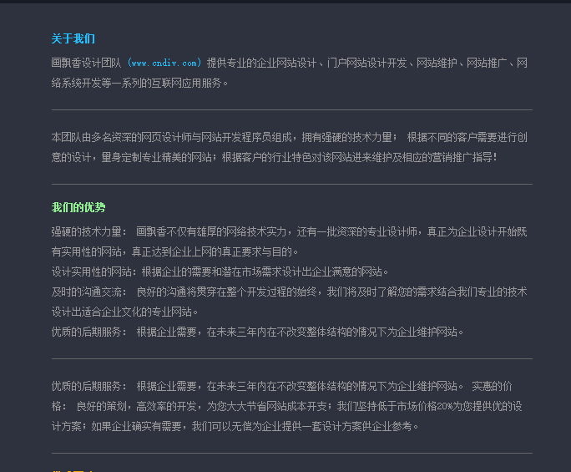

2.在分析这个界面的时候

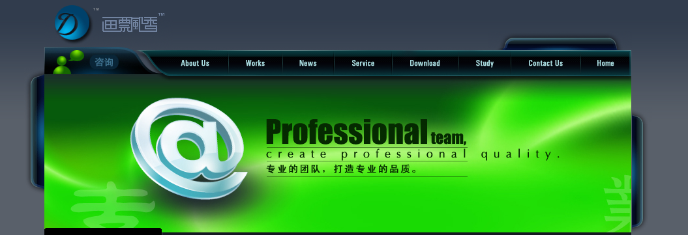

在实现左右两个突出的小浮动的时候我是没有想到可以用绝对定位来弄得，这里用到了